**Министерство культуры Краснодарского края**

**Краснодарская краевая универсальная научная**

**библиотека им. А.С. Пушкина**

**Отдел краеведения**

***Екатеринодар.***

***История в архитектуре***

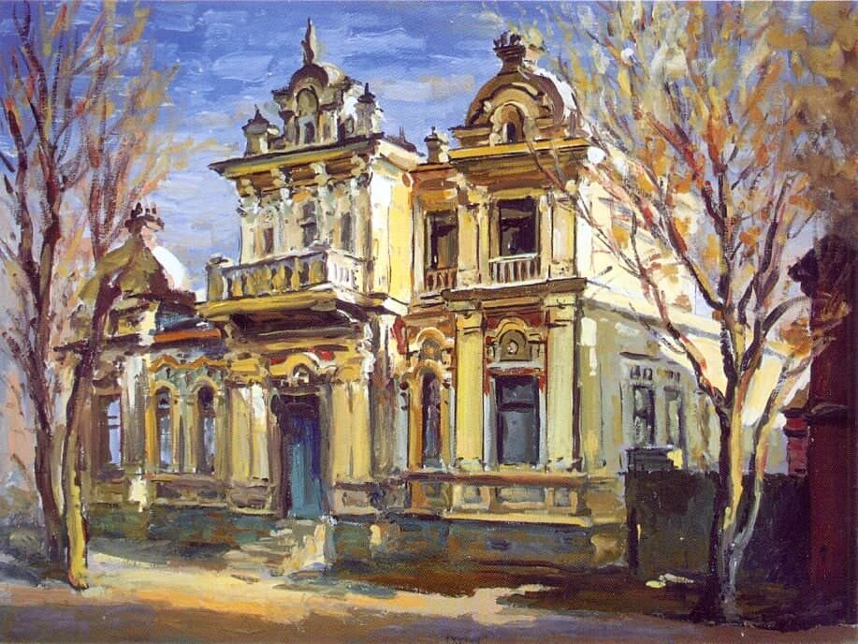

*Рекомендательное библиографическое пособие*

**Краснодар**

**2024**

**Содержание**

От составителей 2

Бондарь В.В., Маркова О.Н. Екатеринодар на старинных открытках

[очерк по истории архитектуры Екатеринодара] 4

Библиографический список

*Планы города Екатеринодара 7*

*Екатеринодар глазами современников в первой половине XIX в. 8*

*Основные издания по истории архитектуры Екатеринодара 10*

*Православное храмовое зодчество Екатеринодара 23*

**От составителей**

Анализ библиографических запросов, поступающих в отдел краеведения ККУНБ им. А.С. Пушкина, позволяет сделать вывод о растущем интересе наших читателей к изучению архитектуры Краснодара, расположенной в центральной его части. Данная ситуация во многом обусловлена потребностью коренных краснодарцев к более глубокому изучению прошлого родного города, а также устойчивым интересом к истории Краснодара, который проявляет значительная часть новых жителей столицы Кубани. Не последнее место в ряду причин стало превращение Краснодара в один из туристических центров юга России.

Все перечисленные факторы привели к бурному развитию экскурсионной деятельности, активному изучению и популяризации информации по истории архитектуры города на базе различных культурно-просветительских, образовательных учреждений, а также на интернет-площадках.

Данная деятельность во многом опирается на помощь библиотек, одной из форм работы которых по этой теме является составление рекомендательных библиографических пособий с целью облегчить поиск материалов по конкретному запросу.

История архитектуры Екатеринодара – слишком обширная тема, чтобы иметь возможность отразить ее в рамках одного пособия. В данное издание вошли только основные материалы, включающие наиболее известные труды краеведов и кубанских историков, имеющиеся в фонде ККУНБ им. А.С. Пушкина. Безусловно, творчество каждого екатеринодарского зодчего, а также история наиболее выдающихся в историко-культурном отношении зданий Екатеринодара достойны стать темой отдельных пособий, которые отдел краеведения намерен выпускать к юбилейным датам.

В качестве очерка по истории архитектуры Екатеринодара использован фрагмент статьи «Екатеринодар на старинных открытках» из книги В. Бондаря и О. Марковой «Портрет старого города».

Среди библиографических материалов – перечень имеющихся в фонде библиотеки планов города Екатеринодара разных периодов, самый ранний из которых датирован 1819 г.(копия).

Материалы, отражающие описание Екатеринодара первой половины XIX в., снабжены обширными цитатами, ярко характеризующими облик города, что позволяет оценить масштаб преобразований, которые произошли здесь за последние 150 лет.

В перечень основных материалов, раскрывающих архитектурное наполнение и стилевое своеобразие города, вошли отдельно изданные работы историков и краеведов, а также лекционные курсы, статьи из сборников научных трудов. Завершающая глава пособия посвящена православному зодчеству Екатеринодара.

Библиографические списки внутри разделов расположены в алфавитном порядке.

Материалы пособия могут быть использованы при подготовке различных форм культурно-образовательных мероприятий, а также реализации проектной деятельности, посвященной истории архитектуры Краснодара.

В оформлении обложки использована репродукция картины кубанского художника А. Калиниченко, на которой изображен особняк купца Рубежанского.

Библиографическое описание осуществлено в соответствии с ГОСТами 7.1–1984, 7.1–2003, 7.0.12–2011, Р 7.0.100–2018.

Материалы данного издания представлены в фондах Краснодарской краевой универсальной научной библиотеки и электронном краеведческом каталоге.

Пособие размещено на сайте ККУНБ им. А.С. Пушкина:[***http://pushkin.kubannet.ru/***](http://pushkin.kubannet.ru/)

*Отзывы и пожелания просим направлять по адресу:*

*350063, Краснодар, ул. Красная, 8*

*ККУНБ им. А.С. Пушкина, отдел краеведения.*

В. В. Бондарь, О. Н. Маркова

**Екатеринодар на старинных открытках[1]**

(отрывок)

Отсчет своей истории Краснодар ведет с лета 1793 года, когда казаки-черноморцы на высоком правом берегу Кубани в урочище Карасунский кут заложили «главный войсковой град» – административный центр пожалованных императрицей Екатериной Великой земель. Несколькими месяцами позже черноморцы нарекли новый город Екатеринодаром – «для вечного достопамятства жизнодательницы и благодетельницы Всемилостивейшей Государыни императрицы Екатерины Алексеевны».

На протяжении нескольких десятилетий город считался войсковым – жителями его могли быть только «лица войскового сословия», то есть казаки Черноморского войска. Военный образ жизни и кордонная служба не оставляли обитателям Екатеринодара времени и средств на благоустройство города, и долгие годы войсковая столица внешним своим обликом почти не отличалась от станиц Земли войска Черноморского (с 1860 г. – Кубанского казачьего войска). Исключение составляли лишь грандиозный войсковой Воскресенский собор да «присутственные места» и каменная богадельня со Скорбященской церковью.

С окончанием Кавказской войны Екатеринодар, как и весь край, получил возможность мирного развития, и город из войскового стал гражданским: с 1867 года проживать в нем и приобретать в нем недвижимость могли лица всех сословий Российской империи. С этого времени началось бурное хозяйственное развитие города, во многом обусловленное ростом численности его населения и сопровождавшееся территориальным ростом и изменением пространственного облика. Екатеринодар постепенно приобрел «городские» черты и признаки благоустройства. К началу XX столетия это был крупный торгово-промышленный и культурный центр юга России, имевший также назначение транспортного узла и сохранивший статус административного центра Кубанского казачьего войска.

В первом десятилетии нового века сформировался пространственный облик Екатеринодара, сложившийся из регулярной геометрической планировки конца XVIII столетия, основанной на прямоугольной (ортогональной) сетке улиц и эклектичного (от «украинского барокко» до поздних форм модерна) архитектурного наполнения. <…>

…Композиционной осью исторического ядра города была (и остается) улица Красная. В начале XX столетия высотной доминантой ее начала служила Воскресенская церковь, а место, где Красная заканчивалась, переходя в Ростовскую улицу и бульвар (при пересечении с улицей Новой, ныне Буденного), было акцентировано обелиском, воздвигнутым в честь 200-летия Кубанского казачьего войска в 1897 году по проекту архитектора В.А. Филиппова. В начале Красной улицы располагался Екатерининский сквер, названный так по находившемуся в его центре грандиозному памятнику императрице Екатерине Великой, сооруженному по проекту академика М.О. Микешина (скульптор Б.В. Эдуардс) и открытому в мае1907 года. С восточной стороны к скверу примыкал дворец наказного атамана Кубанского казачьего войска и начальника области. За дворцом располагался уникальный по составу находившихся в нем растений дворцовый сад. Западная сторона Екатерининского сквера выходила на монументальное здание Окружного суда на противоположной стороне Красной улицы. Оси симметрии фасадов дворца и здания Окружного суда совпадали и делили площадь сквера пополам, проходя через скульптурное изображение императрицы. Центральная часть сквера в темное время суток освещалась электрическими фонарями.

На главную улицу, в средней ее части, выходила западной стороной Соборная площадь, получившая свое название от располагавшегося в центре квартала главного войскового храма – собора во имя благоверного князя Александра Невского, построенного по проекту братьев-архитекторов Ивана и Елисея Черников и освященного в 1872 году. Архитектурное окружение собора и площади – центральной в городе – составляли, помимо прочих построек, монументальные здания Александровского реального училища, Первой женской и Первой мужской гимназий, «Гранд-отеля» Е.Ф. Губкиной, отеля «Централь» и дом Х. Богарсукова.

Вообще большинство выдающихся в архитектурном отношении зданий Екатеринодара находилось на Красной улице и в пределах ближайших к ней кварталов. Прочие городские территории: Покровка, Дубинка, Ивановка, Дмитриевка – представляли собой кварталы частновладельческой застройки с садами и имели поэтому «сельский» вид.

Помимо центральной оси Екатеринодар имел еще несколько узлов пространственной композиции. Таковыми были площади вокруг церквей – Дмитриевской, Покровской, Успенской, Екатерининской. Эти культовые постройки, как и другие, не имевшие окружавших их площадей (Георгиевская, Николаевская, Троицкая), являлись доминантами в высотной композиции города, застроенного в основном одно-двухэтажными зданиями. Трехэтажных зданий было немного, четырехэтажных – единицы. Такая «низкорослость» застройки кубанской столицы объясняется климатическими условиями, а именно – продолжительным жарким летом. Здания строились с таким расчетом, чтобы верхние этажи находились в тени росших на улицах и во дворах деревьев.

Особенностью пространственного облика центральной части Екатеринодара было зрительное оживление однообразной ортогональной планировки города различными решениями фасадов угловых зданий, выходящих на перекрестки: «скашивание» угла фасада, его закругление, устройство внутреннего угла, сооружение угловых башен, эркеров, акцентирование углового положения зданий куполами различных форм. Другой отличительной чертой архитектурного облика Екатеринодара было обилие во внешнем оформлении зданий кованых элементов: парапетов, балконных ограждений, флаговых кронштейнов и надкрылечных зонтов (козырьков).

Особую роль в организации культурного пространства Екатеринодара играли расположенный на южной его оконечности Городской (бывший войсковой) сад, открытый еще в середине XIX века, а также небольшие садики, находившиеся внутри городских кварталов – «Семейный», «Ренессанс», «Варьете», «Новая Бавария», «Сан-Суси» и другие места отдыха и развлечений горожан. В северной части города, за чертой жилых кварталов, находилась основанная в 1900 году Чистяковская роща, занимавшая площадь более 30 десятин.

Основной транспортной магистралью Екатеринодара была все та же Красная улица: с декабря 1900 года по ней проходила линия электрического трамвая (были устроены две рельсовые колеи встречного направления и на столбах подвешена контактная сеть), были расставлены остановочные павильоны. По обеим сторонам от трамвайного полотна проходила мощенная булыжником проезжая часть – для гужевого транспорта и велосипедистов.

В целом пространственный облик Екатеринодара начала XX века, формировавшийся на протяжении нескольких десятилетий, вполне соответствовал статусу областного города и отчетливо отражал общероссийские архитектурные и градостроительные тенденции. В городской среде гармонично сочетались сохранившиеся островки патриархальной казачьей старины с новомодным на то момент стилем модерн (в южнороссийском варианте) и «провинциальной эклектикой», и все это дополнялось пышным зеленым нарядом улиц и кубанской кованью на фасадах. Образ именно такого, теперь уже отстоящего на столетие, города Екатеринодара доносят до нас видовые фотографические открытки.<…>

**Библиографический список**

*«Как меняется в воображении город, в котором бытуешь, после того, когда оповестит кто-нибудь биографию его уголков, зданий и, главное, примечательных жителей, некогда засыпавших и просыпавшихся здесь. Каким удивительным становится все вокруг!»*

Виктор Лихоносов

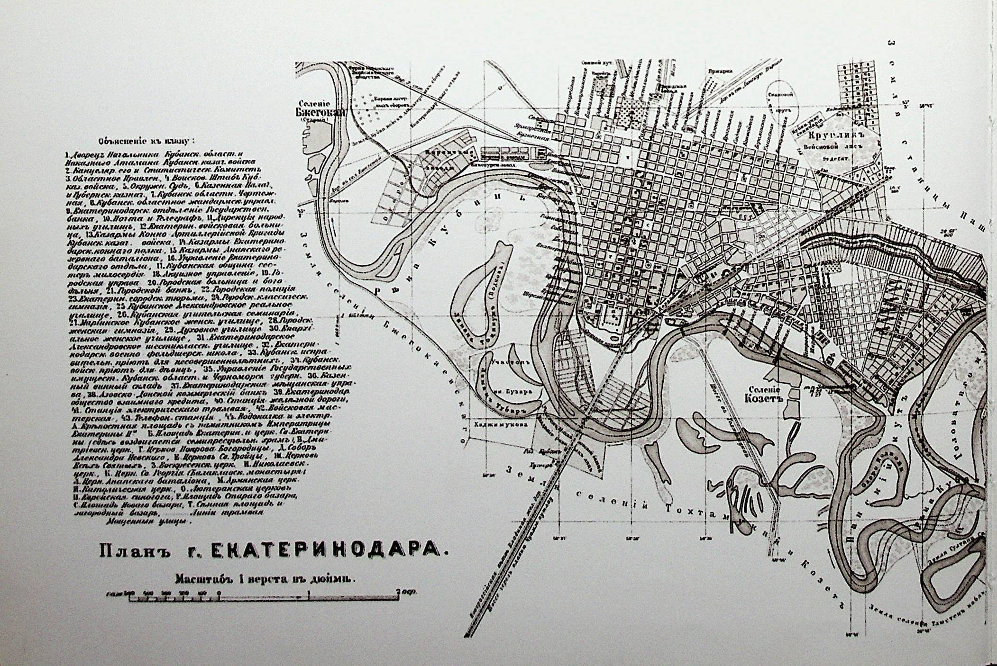***Планы города Екатеринодара***

**Генеральный план крепости и города Екатеринодара с показанием** **производимых и вновь предполагаемых** **работ 1819 года**.[копия] – [б. м.] : б. и., 1928.

**План города Екатеринодара Кубанской области** (с обозначением номеров угловых плановых мест на всех заселенных кварталах): масштаб: 100 саженей в английском дюйме. – [б. м.], б. г.

**План города Екатеринодара Кубанской области** (уменьшенная и исправленная по 1910 год копия плана 1898 г.): масштаб: в 0,01 сажени 100 саженей / составитель П.В. Миронов. – Екатеринодар, б. г.

**План города Екатеринодара** **Кубанской области** с обозначением номеров угловых плановых мест на всех заселенных кварталах. Составлено по сведениям Екатеринодарской городской управы, исправленными и дополненными к 11 июля 1900 г.: масштаб: в дюйме 100 саженей / издание Е.Д. Фелицына. – [б. м.], б. г.

**План города Екатеринодара**: масштаб: в 1 англ. дюйме 200 саж. / Е.Д. Фелицын. – Воронеж, б. г.

**План города Екатеринодара [Карты]** : масштаб: 1:12600 или в англ. дюйме 150 сажень / чертил, составил и издал Н. С. Иваненков. – Екатеринодар : Тип.-литогр. С. Казарова, 1912. – 1 с.

**План города Екатеринодара с земельными** **угодьями [карта]** / [составитель Н. Калантаевский]. – Екатеринодар : Тип.-литогр. А. Я. Парамонова, 1908. – 1 л. – Масштаб в английском дюйме 250 саженей.

**Планы города Екатеринодара II пол. 19 –** **нач. 20 вв. [Карты]**. – Екатеринодар : [б. и.], [1904]. – 31 л. карт.

**Проектный план выгонной земли городу Екатеринодару** : масштаб: в английском дюйме 1 верста. – [б. м.] : [б. и.], [ок. 1868]. – 1 с.

***Архитектура Екатеринодара глазами современников***

***в первой половине XIX века.***

**«Видел я берега Кубани..»** // Родная Кубань. – 1999. – № 2. – С. 114–124. – Из содерж.: Кубань. Черномория. 1820 год: Из путевых заметок статского советника Г.В. Геракова. – С. 114–119.

*5 августа 1820 года семья Раевских, с которой Пушкин находился на Кавказских водах, двинулась в обратный путь – из Кисловодска в Крым через кубанские земли. К сожалению, великий писатель не оставил своих воспоминаний о Екатеринодаре, но сохранились иные свидетельства.*

*Вместе с Раевским, Пушкиным и другими, в одном из экипажей двигался в сторону Тамани статский советник, преподаватель истории в 1-м кадетском корпусе, путешественник и писатель Г. В. Гераков (1775–1838). Он оставил путевые заметки, в которых, давая общее описание Екатеринодара, лаконично заметил: «город обширный, но худо выстроен».*

**Золотаренко, В. Ф.** Город Екатеринодар в 40-х годах прошлого столетия: Плач Василия при реке Кубани : рассказ о Екатеринодаре, главном городе Черноморского казачьего войска / В. Ф. Золотаренко ; автор предисловия Б. М. Городецкий // Известия общества любителей изучения Кубанской области. – Екатеринодар, 1909. – Вып. IV. – С. 43–72. – Содерж. : Описание. Климат. Образованность. Обычаи. Промышленность. Земные произрастения. Примечания к «Плачу Василия при реке Кубани».

*Дневник смотрителя Екатеринодарского приходского училища В.Ф. Золотаренко (1818–1872) охватывает период 1841–1847 гг. и характеризует некоторые стороны жизни Екатеринодара того времени:*

*«В Екатернодаре четыре церкви, из коих одна соборная, а одна богоделенная.*

*Собор, это огромное и вместе великолепное деревянное здание, построено в 1800 году; находится на южной стороне города. Не имя каменного фундамента, он приходит в ветхость, даже опасную для молельщиков.*

*Вокруг него казармы, в коих помещается два госпиталя, черноморский и военно-временный. Казармы эти выстроены для куренных атаманов, с избранными старшинами. За казармами следует крепостной вал, со рвом. На бастионах, при въездах, стоят пушки при часовых. Сии-то вал и казармы, окружающие собор, составляют городскую крепость.*

*Улицы расположены правильно. Одною улицей можно выйти за город; равно одною же можно пройти весь город, в поперек, от Карасуна до Кубани, т. е. от востока к западу.*

*Строение в Екатеринодаре вообще бедное. Дома турлучные. Только в голове города, близ крепости зеленеют домах на шести крыши; каменного или двухэтажного дома нет ни одного. Сами присутственные места турлучные. На строениях сплошь-рядом крыши камышовые. При каждом доме, богат или беден есть сад… В Екатеринодаре всех домов 3600, жителей более девяти тысяч…»*

**Короленко, П. П.** Екатеринодарский войсковой собор времен Екатерины Великой / П. П. Короленко // Известия общества любителей изучения Кубанской области. – Екатеринодар, 1899. – Вып. 1. – С. 69–74 : фот.

*На основе архивных документов представлена подробная история первого войскового собора в г. Екатеринодаре – собора Воскресения Господня. Храм был освящен в 1802 г. В конце 1878 – начале 1879 г. был признан ветхим и разобран.*

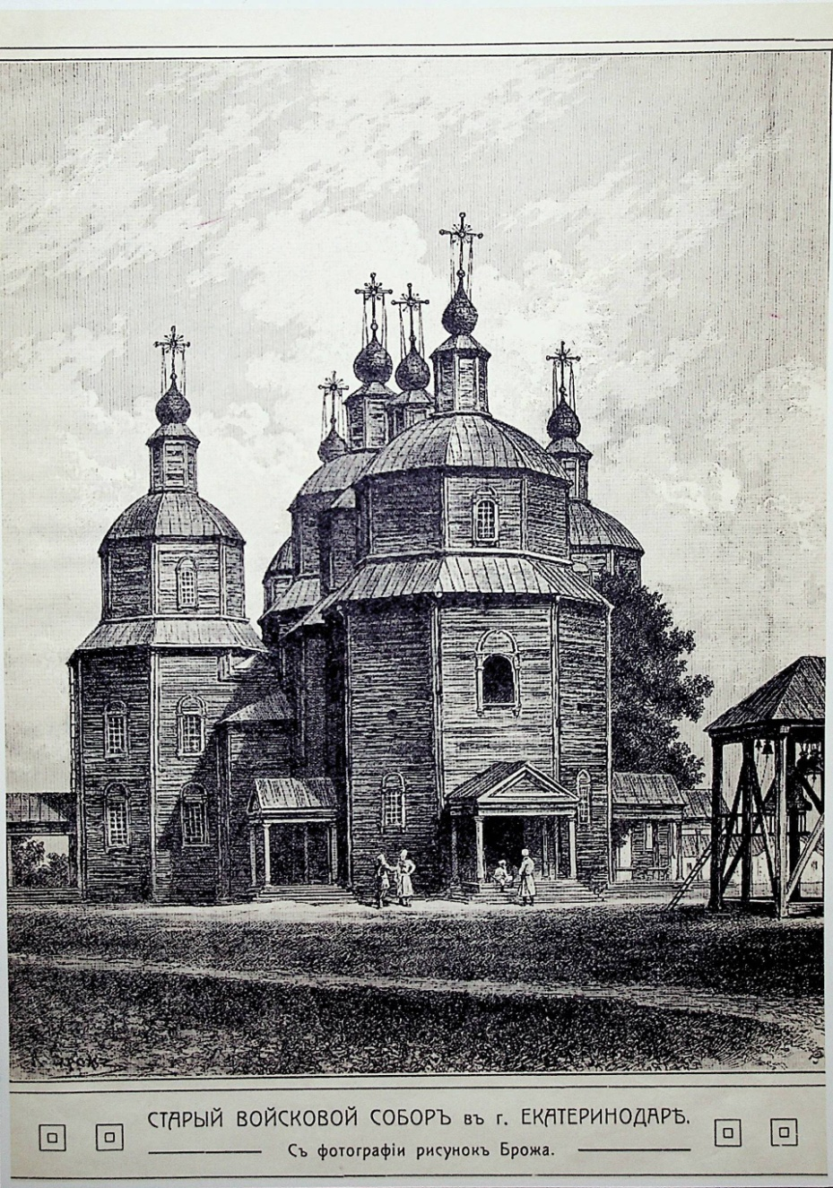

**Попко, И. Д.** Черноморские казаки в их гражданском и военном быту : очерки края, общества, вооруженной силы и службы : в 17 рассказах, с эпилогом, картою и четырьмя рисунками с натуры : в 2 ч / [Черноморский Козак Иван Попка]. – Санкт-Петербург, 1858. – 292 с.

*Известный военный, общественный деятель, генерал, этнограф Иван Диомидович Попко (1819–1893) в пятом рассказе описывал увиденный им Екатеринодар:*

*«… Ныне в этом отставшем от современного значения граде насчитывается до 2000 домов, то есть хат, изваянных из глины вышеобъяснимым способом и покрытых камышом и соломой. Частных каменных зданий ни одного, деревянных под железной крышей несколько. Хаты стоят в таких положениях, как будто им скомандовано «вольно ребята»: они стоят и лицом, и спиной, и боком на улицу, какая в каком расположении духа или как какой выпало по приметам домостроительной ворожбы, предшествовавшей ее постановке. Одни из них выглядывает из-за плетня, другие из-за частокола, третьи, и немногие, из-за дощатого забора, но ни одна не выставится открыто в линию улицы. Напротив, большая их часть прячется в глубь двора, сколько можно догадываться, по сознанию своей некрасивой и бедной наружности. В хатах и дворах соблюдается чистота, на улицы выбрасывается сор, где и лежит он, пока поглотят его лужи….*

*Чтобы сократить дальнейшее описание Екатеринодара – через что он ничего не потеряет, – довольно сказать, что город имеет вид большого села, главная особенность которого состоит в том, что оно служит вывеской всех остальных сел в крае. Кто видел Екатеринодар, тому не для чего смотреть Черноморье…»*

**Сбитнев, И.** Воспоминания и путевые заметки / И. Сбитнев ; публикация и предисловие В. К. Чумаченко // Родная Кубань. – 2001. – № 3. – С. 95–116. – Из содерж.: Воспоминание о Черномории. – С. 96–104.

*Автор мемуаров – бывший преподаватель Екатеринодарской войсковой гимназии. Очерк, написанный в 1824 г, включает описание Екатеринодара:*

*«Домов с деревянными кровлями не более десяти. Вообще жители не очень пекутся об устройстве приятных и удобных жилищ, придерживаясь своей пословицы: близ границы не должно строить светлицы….*

*Город Екатеринодар занимает большое пространство, но жителей всех должно в нем полагать не более пяти тысяч. Обширность его происходит от знатного количества садов, из коих многие заключают десятин по шести и более. Весною он представляет извне прелестный вертоград, внутри же наслаждаешься благоуханием расцветающей акации белой, перенесенной из Харькова в сию область не более тому восьми лет, и разведенной в большом количестве…»*

*Автор подробно остановился на описании устройства Екатеринодарской крепости, а также Войскового собора, о котором пишет: «по внутреннему украшению, обширности, хорошей живописи и иконостасу довольно великолепен».*

***Основные издания по истории архитектуры Екатеринодара***

**Архитектура //** Екатеринодар – Краснодар, 1793–2009 : историческая энциклопедия / автор-составитель Б. А. Трехбратов, В. А. Жадан. – Краснодар : Кубань – Книга, 2009. – 685 с. : ил. – С. 37–38.

**Архитектура //** Историко-краеведческий словарь школьника / Б. А. Трехбратов. – Краснодар : Традиция. – 2007. – Ч.1. – С. 27–28.

*Статья посвящена архитектуре Кубани, включена информация о Екатеринодаре.*

**Архитектура** // Энциклопедический словарь по истории Кубани с древнейших времен до октября 1917 года / составитель Б. А. Трехбратов. – Краснодар, 1997. – С. 28–29.

**\*\*\***

**Алексеев, Ю. В.** История архитектуры, градостроительства и дизайна : курс лекций / Ю. В. Алексеев, В. П. Казачинский, В. В. Бондарь. – Краснодар. –

**Ч. 2** : История русской архитектуры. – 2002. – 208 с. – Из содерж.: Архитектура классицизма на Кубани. – С. 156–157 ; Эклектика в архитектуре Кубани. – С. 168–177 ; «Русский национальный стиль» в архитектуре Кубани. – С. 177–183 ; Архитектура модерна на Кубани. – С. 192–197.

*В лекционных материалах приведена информация об архитектурных стилях на примерах зданий, построенных в Екатеринодаре.*

**Бардадым, В. П.** Архитектура Екатеринодара / В. П. Бардадым ; художник С. Тараник. – Краснодар : Советская Кубань, 2002. – 256 с.: ил. – Содерж.: Войсковой собор Воскресения Господня ; Дом Бурсака ; Войсковая гимназия ; Красное училище ; Екатерининская церковь 1814 года ; Атаманский дом ; Войсковая богадельня ; Дом Якова Герасимовича Кухаренко ; «Посполитакинские ряды» ; Екатеринодарская каланча ; Армянская церковь во имя Успения Пресвятыя Богородицы ; Екатеринодар строится.. ; Мариинское женское училище ; Войсковой Александро–Невский собор ; Дом купца Калашникова ; Особняк архитектора Филиппова ; Дом купца Кононенко ; «Гранд–Отель» Губкиных ; Триумфальная арка ; Дом генерала Назарова ; Дворец Наказного Атамана ; Дом Акритаса ; Доходный дом Семена Бейма ; Епархиальное женское училище ; Воскресенская церковь ; Троицкая церковь ; Семипрестольный храм ; Кубанское областное правление ; Баня Лихацкого ; Дом нотариуса А. Р. Ялового ; Дом Иллариона Котлярова ; Особняк братьев Богарсуковых ; Особняк Рубежанского ; Дом Шарданова ; Дом имени Тарасовых ; Дом Ирзы ; Здание городской гимназии ; Дневное убежище во имя Христа Спасителя ; Заветная мечта екатеринодарцев (Зимний театр) ; Гостиница «Центральная» ; Кинотеатр «Кубань» ; Особняк Фотиади ; «Мавританский дворец» (Дом Христофора Хлебникова) ; Дом Акулова ; Доходный дом доктора Михалева ; Летний театр ; Второе общественное собрание (Дом офицеров) ; Общество взаимного кредита ; Электробиограф «Палас» ; Трехэтажка Шишманова ; Краснодарский почтамт ; Реконструкция вокзала ; Водоэлектролечебница имени Софии Иосифовны Бабыч ; Постройки Михаила Ишунина.

*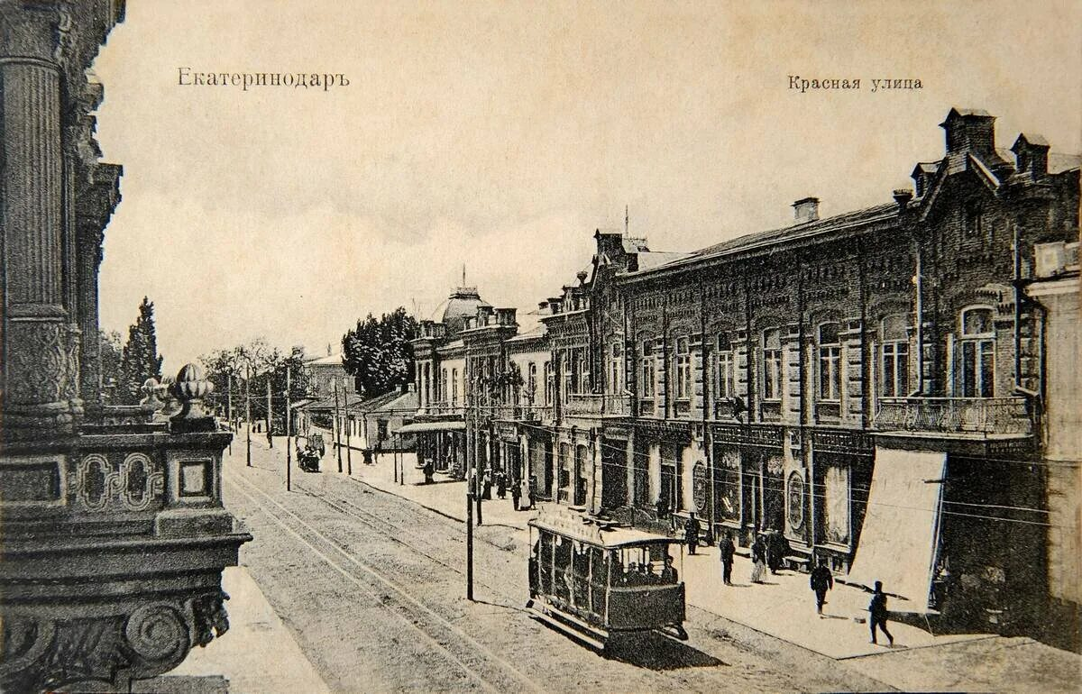В издании представлены старинные фотографии зданий и подробные исторические очерки.*

**Бардадым, В. П.** Архитектура Екатеринодара / В. П. Бардадым. – Краснодар, 2009. – 399 с. : ил. – Содерж.: Войсковой собор Воскресения Господня ; Дом Бурсака ; Войсковая гимназия ; Красное училище ; Екатерининская церковь 1814 года ; Атаманский дом ; Войсковая богадельня ; Дом Якова Герасимовича Кухаренко ; Усадьба атамана Рашпиля ; «Посполитакинские ряды» ; Екатеринодарская каланча ; Армянская церковь во имя Успения Пресвятыя Богородицы ; Екатеринодар строится.. ; Мариинское женское училище ; Войсковой Александро-Невский собор ; Дом купца Калашникова ; Доходный дом Платоновой ; Особняк архитектора Филиппова ; Дом купца Кононенко ; «Гранд-Отель» Губкиных ; Триумфальная арка ; Дом генерала Назарова ; Особняк архитектора Маламы ; Дворец Наказного Атамана ; Дом Акритаса ; Баня Лихацкого ; Доходный дом Семена Бейма ; Дом Ивана Никифоровича Воробьева ; Епархиальное женское училище ; Воскресенская церковь ; Троицкая церковь ; Дом купца Никиты Павловича Богарсукова ; Екатеринодарское отделение Государственного банка ; Свято-Ильинский храм города Екатеринодара ; Церковь во имя Успения Пресвятой Богородицы ; Екатериндарское Николаевское коммерческое училище ; «Северный театр» ; Семипрестольный храм ; Кубанское областное правление ; Дом нотариуса А. Р. Ялового ; Дом Иллариона Котлярова ; Особняк братьев Богарсуковых ; Особняк Рубежанского ; Дом Шарданова ; Торговый дом братьев Богарсуковых ; Дом четырех хозяев ; Старинная полутораэтажка ; Дом купца Михалева ; Купеческий дом ; Монастырское подворье в Екатеринодаре ; Церковь во имя Пресвятой Богородицы ; Покровское училище ; Здание мещанской управы ; Здание кубанской общины сестер милосердия ; Баня Адамули ; Дом Ивана Аваковича Аведова ; Дом имени Тарасовых ; Дом Ирзы ; Здание городской гимназии ; Дневное убежище во имя Христа Спасителя ; Заветная мечта екатеринодарцев (Зимний театр) ; Гостиница «Центральная» ; Кинотеатр «Кубань» ; Особняк Фотиади ; «Мавританский дворец» (Дом Христофора Хлебникова) ; Дом Акулова ; Доходный дом доктора Михалева ; Летний театр ; Второе общественное собрание (Дом офицеров) ; Общество взаимного кредита ; Электробиограф «Палас» ; Трехэтажка Шишманова ; Краснодарский почтамт ; Реконструкция вокзала ; Водоэлектролечебница имени Софии Иосифовны Бабыч ; Беречь «музыку в камне» ; Восстановленные шедевры Екатеринодара.

**Бардадым, В. П.** Зодчие Екатеринодара / В. П. Бардадым ; худож. С. Красулевский. – Краснодар : Советская Кубань, 1995. – 112 с. : ил. – Содерж.: Братья Иван и Елисей Черники ; Василий Филиппов ; Никита Сеняпкин ; Николай Малама ; Николай Петин ; Александр Косякин ; Иван Мальгерб ; Александр Козлов ; Михаил Рыбкин ; Николай Козо-Полянский ; Николай Милованов ; Василий Турищев ; Иван Рымаревич-Альтманский ; Федор Меерович ; Захарий Коршевец ; Михаил Ишунин.

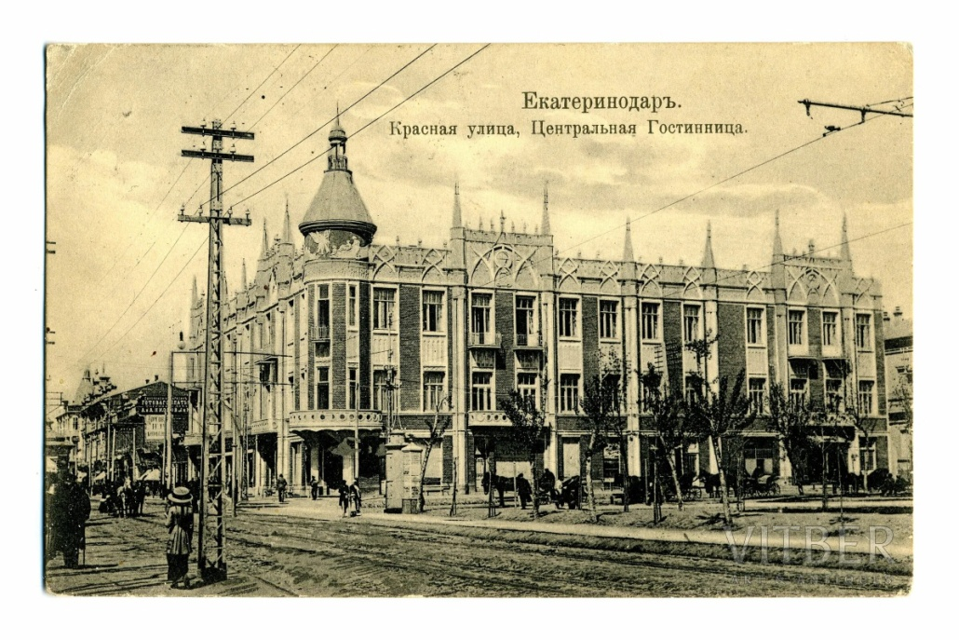**Бардадым, В. П.** Зодчие Кубани / В. П. Бардадым ; худож. С. Тараник ; фото О. Раенко. – Краснодар : Вишера, 2011. – 368 с. : ил. – Из содерж.: Братья Иван и Елисей Денисовичи Черники. – С. 7–22 ; Василий Андреевич Филиппов. – С. 23–42 ; Никита Григорьевич Сеняпкин. – С. 47–52 ; Николай Дмитриевич Малама С. 53–67 ; Николай Георгиевич Петин. – С. 68–77 ; Александр Петрович Косякин. – С. 78–91 ; Иван Клементьевич Мальгерб. – С. 94–120 ; Александр Андреевич Козлов. – С. 121–149 ; Михаил Иванович Рыбкин. – С. 150–158 ; Николай Митрофанович Козо-Полянский. – С. 159–168 ; Николай Александрович Милованов. – С. 169–175 ; Василий Спиридонович Турищев. – С. 176–184 ; Иван Васильевич Рымаревич-Альтманский. – С. 203–210 ; Федор Исаевич Меерович. – С. 211–220 ; Захарий Платонович Коршевец. – С. 221–231.

**Бардадым, В.П.** Кубанские арабески : краеведческие очерки / В.П. Бардадым. – Краснодар : Советская Кубань, 2000. – 320 с.: ил. – Из содерж.: Дом Бурсака. – С. 23–27 ; Войсковой собор Воскресения Господня. – С. 27–30 ; Заветная мечта Екатеринодарцев [Зимний театр]. – С. 214–217.

**Бардадым, В. П.** На берегах кубанских.. / В. П. Бардадым ; фото О. Раенко, С. Снигура, Б. Устинова. – Краснодар : Советская Кубань, 2009. – 232 с. : фот. – Из содерж.: Дом трудолюбия. – С. 142–147 ; Дом призрения для престарелых. – С. 148–151. ; Отель «Централь». – С. 187–193. ; Гостиница «Европейская». – С. 194–206 ; Екатеринодарское духовное училище. – С. 207–216.

**Бардадым, В. П.** Открытки на память / В. П. Бардадым. – Краснодар : Советская Кубань, 2005. – 213, [2] с. : ил.. – Из содерж.: Открытки Екатеринодара. – С. 3–17.

*Обзор истории создания открыток с видами Екатеринодара. Автор делится своими впечатлениями о наиболее удачных работах.*

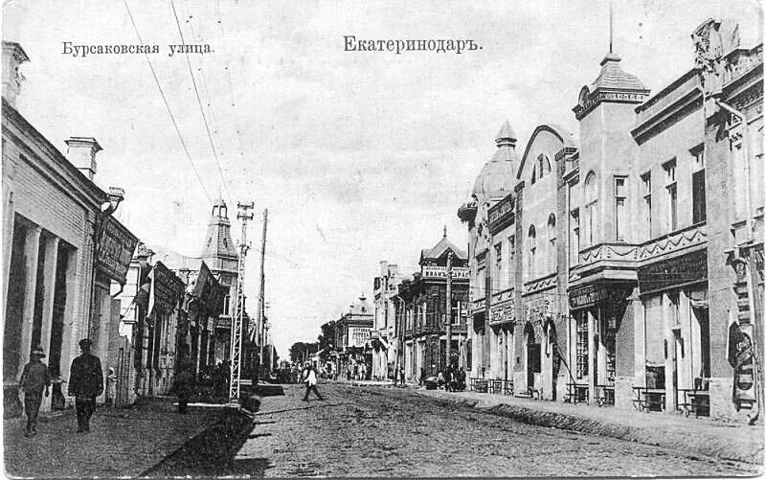**Бардадым, В. П.** Прекрасное на Кубани : зодчество. скульптура. живопись / В. П. Бардадым ; художник С. Тараник ; фото В. Малеев, О. Раенко, Б. Устинов. – Краснодар : Советская Кубань, 2006. – 192 с. : ил. – Из содерж. : Иван Клементьевич Мальгерб. – С. 3–21 ; Кубанское областное правление. – С. 22–28 ; Екатеринодарское Епархиальное женское училище. – С. 29–33 ; Троицкая церковь. – 34–39 ; Екатерининский Семипрестольный храм. – С. 40–47. : Екатеринодарское отделение Государственного банка. – С. 48–54. ; Екатеринодарское Николаевское коммерческое училище. – С. 55–66 ; Церковь во имя Успения Пресвятой Богородицы. – С. 67–73 ; Николай Георгиевич Петин. – С. 85–90 ; Здание городской гимназии. – С. 91–95 ; Свято-Ильинский храм города Екатеринодара. – С. 96–109 ; Степан Самойлович Кричинский. – С. 110–125 ; Церковь во имя Святого Димитрия Ростовского. – С. 126–133 ; Дом Ивана Никифоровича Воробьева. – С. 134 – 138 ; Дом купца Никиты Павловича Богарсукова. – С. 139–141 ; «Северный» театр М. М. Лихацкого. – С. 142–150 ; Торговый Дом братьев Богарсуковых. – С. 151–156. ; Дом Ивана Аваковича Аведова. – С. 157–162.

**Бардадым, В. П.** Радетели земли кубанской: [о выдающихся людях Кубани] / В. П Бардадым. – 2-е издание, дополненное. – Краснодар : Советская Кубань, 1998. – 272 с. – Из содерж. : Иван Клементьевич Мальгерб. – С. 197–201 ; Александр Андреевич Козлов. – С. 202–205.

*Статьи посвящены архитекторам Екатеринодара*.

**Бардадым, В. П.** Священные камни : исторические очерки / В. П. Бардадым. – Краснодар : Советская Кубань, 2007. – 240 с. : ил. – Из содерж.: Усадьба атамана Рашпиля. – С. 3–7 : Особняк архитектора Маламы. – С. 8–12 ; Доходный дом Платоновой. – С. 13–17 ; Дом четырех хозяев. – С. 18–21 ; Старинная полутораэтажка. – С. 22–24 ; Дом купца Михалева. – С. 25–28 ; Купеческий дом. – С. 29–34 ; Монастырское подворье в Екатеринодаре. – С. 35–37 ; Церковь во имя Покрова Пресвятой Богородицы. – С. 45–49 ; Здание мещанской управы. – С. 58–61 ; Здание кубанской общины сестер милосердия. – С. 73–75 ; Баня Адамули. – С. 95–101 ; Шедевры Александра Косякина. – С. 137–145 ; Александр Козлов. – С. 146–160 ; Разрушение Екатеринодара. – С. 164–171.

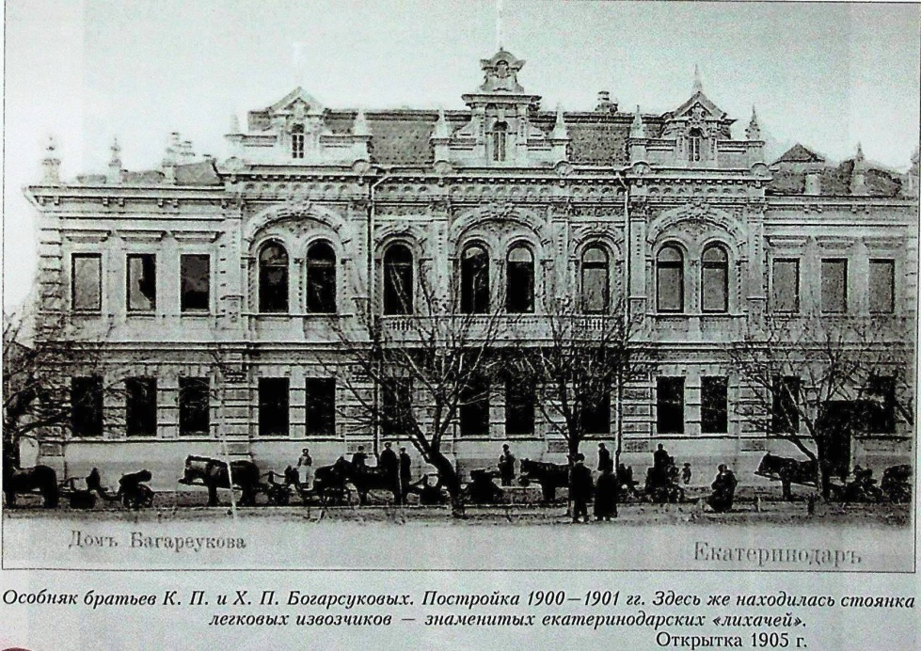

**Бардадым, В. П.** Этюды о Екатеринодаре. К 200-летию города / В. П. Бардадым ; предисловие В. И. Лихоносов ; художник П. Е. Анидалов. – Краснодар : Северный Кавказ, 1992. – 132 с. : ил. – Из содерж.: Екатеринодарская крепость. – С. 19–21 ; Войсковой собор Воскресения Господня. – С. 28–29 ; «Застывшая музыка» [Здание городской гимназии ; Свято-Ильинский храм]. – С. 93–95 ; История красивого здания [Общество взаимного кредита]. – С. 95–98 ; Зодчий старых улиц [Архитектор А.П. Косякин]. – С. 99–103 ; Дом с розой. – С. 104–109.

**Бардадым, В. П.** Этюды о прошлом и настоящем Краснодара / В П. Бардадым. – Краснодар : Краснодарское книжное изд-во, 1978. – 127 с. – Из содерж.: Дом Кухаренко. – С. 22–25 ; Отель «Централь». – С. 26–28.

**Бондарь, В. В.** Войсковой город Екатеринодар 1793–1867 гг. : историко-культурная специфика и функциональная роль в системе городских поселений Российской империи / В. В. Бондарь. – Краснодар : Советская Кубань, 2000. – 148 с.

*В приложение включены фотоматериалы «Сохранившиеся примеры жилой застройки Екатеринодара конца XVIII–начала XIX вв.» (Дом Бурсака, Дом Кухоренко) ; «Сохранившиеся постройки комплекса войсковой богадельни. 1838–1845 гг.»*

**Бондарь, В. В.** Город Екатеринодар в пространстве и времени : опыты исторической урбанистики : монографический сборник / В. В. Бондарь ; Инновационно-технологический центр «Кубань-Юг», Западно-Кавказский НИИ культурного и природного наследия. – Краснодар : Платонов И., 2006. – 126 с. : ил. – Из содерж.: Архитектура Екатеринодара-Краснодара: стилевая характеристика. – С. 75–81 ; Две церкви Во имя Дмитрия Ростовского в Екатеринодаре. – С. 82–83 ; К истории войсковых храмов Черномории. – С. 84-93 ; Территориальный рост и формирование нового характера застройки Екатеринодара в 70 гг. XIX – начале XX столетия. – С. 100–105.

*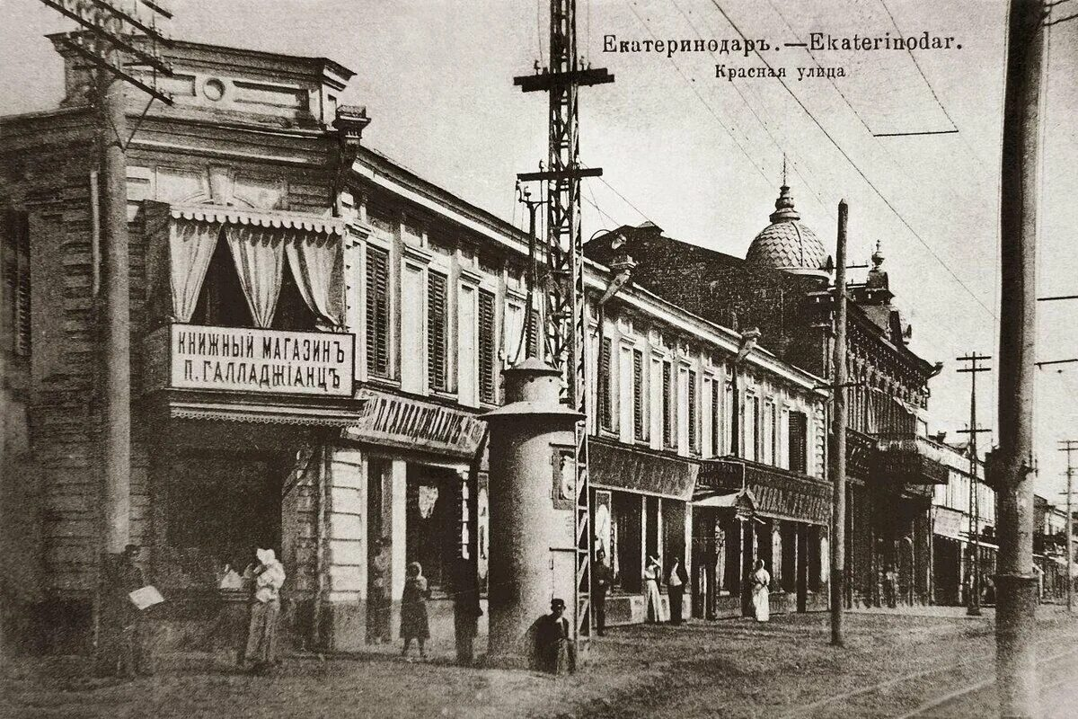Монографический сборник составили тематически объединенные историей и архитектурой города Екатеринодара и опубликованные в 1994–2006 гг. статьи и тезисы докладов, сделанных автором на научных и научно-практических конференциях.*

**Бондарь В. В.** Казацкое барокко в истории архитектуры Юга России // Традиционная культура славянских народов в современном социокультурном пространстве : материалы VI Международной научно-практической конференции : Международный фестиваль славянской культуры «Славянск-2009» / Администрация Краснодарского края, Краснодарский государственный историко-археологический музей-заповедник им. Е. Д. Фелицына, Администрация муниципального образования Славянский район. – Славянск-на-Кубани : [б. и.], 2010. – с. 16–18. – Библиогр.

*Войсковой Воскресенский собор в Екатеринодаре (построен на рубеже XVIII–XIX вв., освещен 1802 г.) – квинтэссенция «казацкого барокко на Кубани. В нем проявились основные черты казацких соборов Украины и Дона.*

**Бондарь, В. В.** Краснодар: судьба старого центра. К проблеме современного кризиса историко-архитектурного облика города / В. В. Бондарь ; РАН. Южный научный центр, Инновационно-технологический центр «Кубань-Юг», Западно-Кавказский НИИ культурного и природного наследия. – Краснодар : Платонов, 2007. – 80 с. : ил. – Из содерж.: Развитие внутригородского пространства Екатеринодара в конце XVIII – начале XX вв.. – С. 6–17 ; Пространственный облик города начала XX столетия. – С. 18–30.

**Бондарь, В, В.** Краснодарский гиперболоид инженера Шухова : очерк истории памятника инженерного искусства – водонапорной башни системы академика В. Г. Шухова / В. В. Бондарь, О. Н. Маркова. – Издание 2-е, исправленное и дополненное – Краснодар : Платонов, 2014. – 152 с. : ил.

*Монография представляет результаты исследования истории гиперболоидной водонапорной башни системы академика В.Г. Шухова в контексте творческой биографии выдающегося инженера.*

*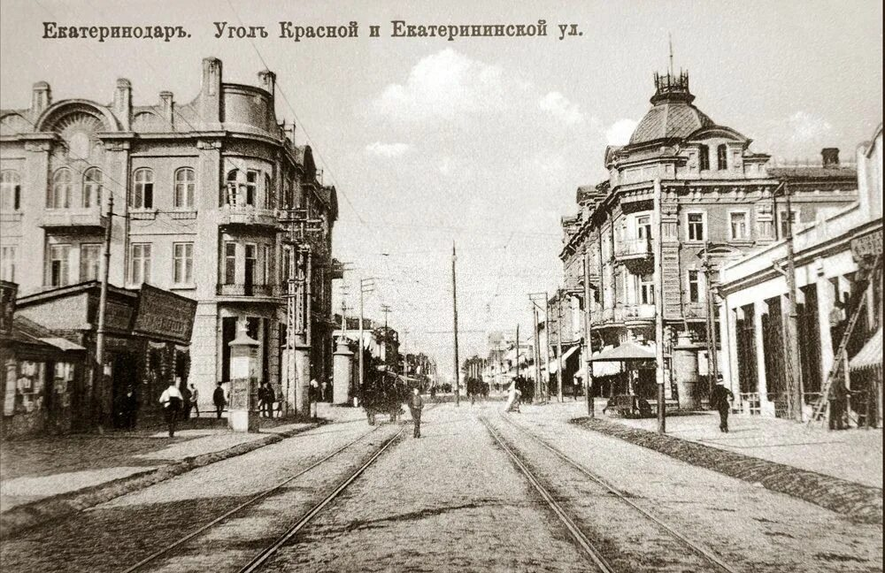Адресовано историкам, искусствоведам, архитекторам, работникам органов государственной власти и местного самоуправления, а также читателям, интересующимся историко-культурным достоянием большого и малого Отечества.*

**Бондарь, В. В.** Портрет старого города. Екатеринодар на старинных открытках / В. В. Бондарь, О. Н. Маркова. – Краснодар : И. Платонов, 2011. – 127 с.

*Представлено 58 изображений объектов, каждый из которых сопровожден исторической справкой.*

**Всей семьей по старому Екатеринодару** : путеводитель по улице Красной, конец XIX – начало XX в.в. / Краснодарская краевая женская общественная организация социальной поддержки семьи «Бажена». Краснодар, 2011. – 96 с. : ил. – (Консультант семьи; вып. 2).

*В издании представлено 92 изображения зданий, расположенных на улице Красной и близлежащих перекрестках с описанием их истории.*

**Град Екатерины : Ekaterinodar** / [автор-составитель Б. Н. Устинов ; фото Н. А. Корсаковой ; автор текста П. С. Макаренко]. – Краснодар : Традиция, 2013. – (Подарочные книги Кубани). – Содерж.: Записки о Черномории / И. М. Сбитнев ; Путевые записки по многим российским губерниям 1820 г. / Г. В. Гераков ; Плач Василия при реке Кубани / В. Ф. Золотаренко ; Черноморские казаки(…) / И. Д. Попко ; Старый Екатеринодар / С. И. Эрастов ; Город Екатеринодар – 40 лет назад / О. Стратонова ; Город Екатеринодар / М. И. Недбаевский ; Последние дни / Ф. И. Елисеев.

*В книге отражены значимые события истории города в XIX – начале XX вв. В основу положены полные тексты, либо отрывки подлинных воспоминаний современников о виденном и пережитом в Ектеринодаре. Очерки содержат информацию, описывающую облик города. Издание включает фотографический материал периода конца XIX – начала XX вв.*

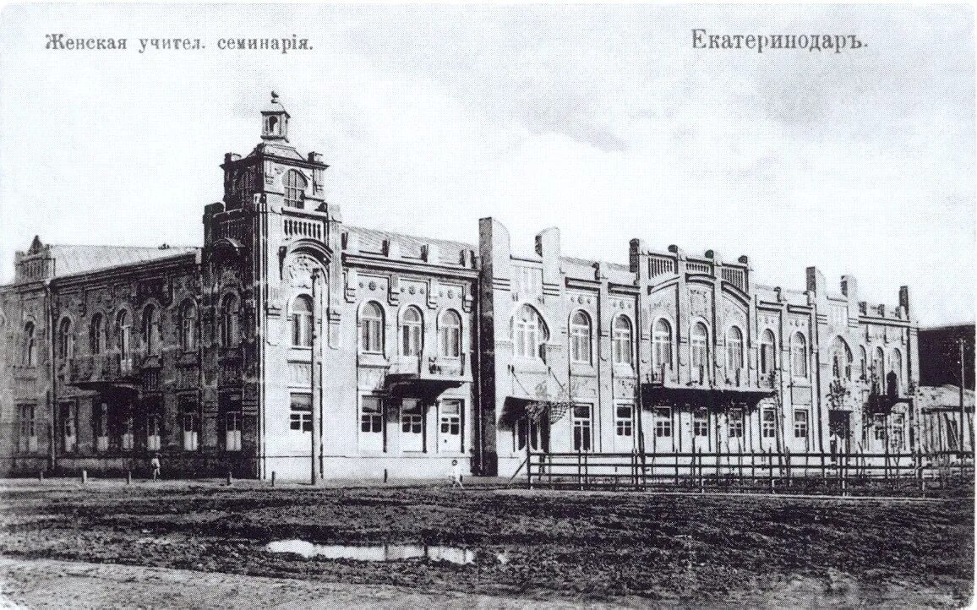**Екатеринодар – Краснодар : два века города в датах, событиях, воспоминаниях [1793 – 1993]** : материалы к летописи / редактор-составитель И. Ю. Бондарь; Государственный архив Краснодарского края, Центр документации новейшей истории Краснодарского края. – Краснодар : Краснодарское книжное издательство, 1993. – 798 с.

*В предметно-тематическом указателе данного обширного труда по истории столицы Кубани есть раздел «Строительство и архитектура».*

**«Екатеринодар – Краснодар. 1793–2003. Вчера. Сегодня. Завтра»** : тезисы научно-практической конференции, посвященной 210-летию города Краснодара, г. Краснодар, 13 сентября 2003 г. – Краснодар : [Б. и.], 2003. – 212 с. – Из содерж.: Как строился и развивался войсковой град Екатеринодар / Г. С. Шахова. – С. 46–50 ; Екатеринодарская крепость как памятник истории и культуры г. Краснодара / Н. А. Тернавский. – С. 133–135.

**Екатеринодар – Краснодар** : фотоальбом / И. Платонов; автор текста М.Г. Никишова.– [Б. м.] : Платонов И., 2008. – 95 с. : ил.

*Представлены фотоматериалы памятников архитектуры Екатеринодара, сопровождающиеся исторической справкой.*

**Екатеринодар – Краснодар** : фотоальбом / фото И. Платонов, К. Достов, А. Рябухин ; автор текста М. Никишова. – Краснодар : Платонов И., 2010. – 256 с. : ил.

**Екатеринодар – Краснодар**: фотоальбом / автор текста М. Г. Никишова ; фото И. Платонова, А. Рябухина, К. Достова. – Краснодар : Платонов И., 2013. – 96 с. : ил.

**Екатеринодар – Краснодар** : фотоальбом / автор текста М. Никишова ; фото И. Платонов. – Издание 2-е, переработанное и дополненное. – Краснодар : Платонов И., 2015. – 256 с. : ил.

**Екатеринодар начала XX века: серия** **открыток** / Краснодарский историко-археологический музей-заповедник им. Е. Д. Фелицина. – Краснодар : Печатный дом, 2000. – 18 откр.

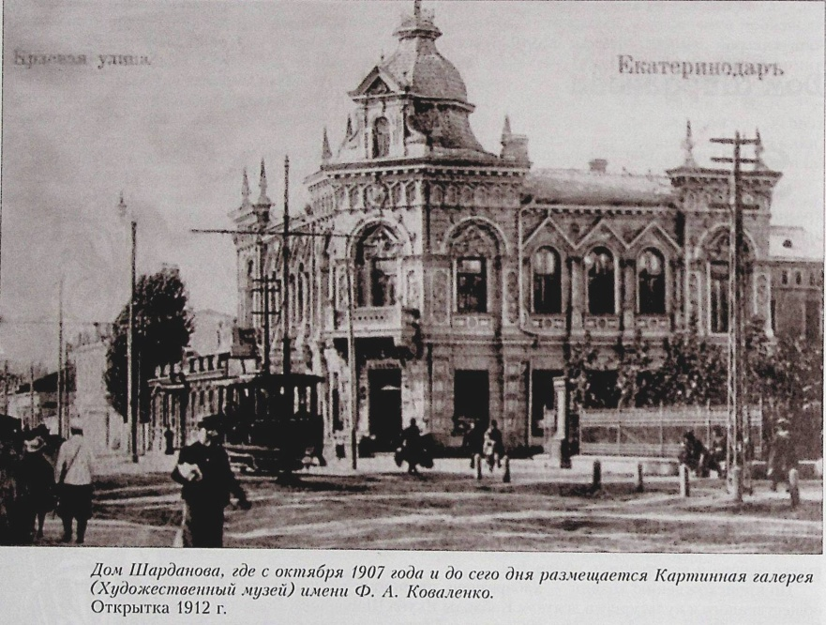**Илюхин, С. Р.** Виды Екатеринодара : иллюстрированная история развития города и его перспективы / С. Р. Илюхин, Н. А. Стрижова, Л. А. Халимова. – Краснодар : [б. и.], 2008. – 103 с. : ил.. – Из содерж.: При реке Кубани в Карасунском куте. Предыстория. – С. 5–12 ; Город обширный, но худо выстроен. 1793–1897. – С. 13–18 ; Железный Миргород 1867–1920. – С. 29–50.

*В книге представлен обширный фотоматериал с подробной описательной частью, дающий полное представление об архитектуре города в разные периоды его развития.*

**К 200-летию Екатеринодара** : мой любимый город в открытках. – Краснодар : Советская Кубань, 1992. – 20 сюжетов. – (Серия открыток «Екатеринодар»).

**Казачинский, В. П.** Архитектура и градостроительство Кубани ХIХ–ХХ вв. / В.П. Казачинский, В.В. Бондарь. – **Ч. 1**: Архитектура Екатеринодара до 1917 г: очерк. – Краснодар, 2001. – 114 с.: ил.. – Содерж.: 1. Архитектура войскового города Екатеринодара. ; 2. Архитектура Екатеринодара в 70-х гг. XIX–начале XX вв. ; Заключение ; Список использованной литературы ; Примечания.

*Книга посвящена исследованию пространственной среды города Екатеринодара: выявлению особенностей процесса территориального роста, формирования планировочной основы, архитектурного содержания, процесса стилеобразования.*

**Казачинский, В. П.** Архитектура и градостроительство Кубани ХIХ–ХХ вв. / В.П. Казачинский, В.В. Бондарь. – **Ч. 2**: Архитектура Кубани до 1985 года: очерк. – Краснодар, 2002. – 95 с.: ил. – Из содерж.: 1. Архитектура Кубани дореволюционного периода. – С. 5–51.

*В данную главу включена информация об архитектуре Екатеринодара.*

**Казачинский, В. П.** Архитектура и градостроительство Кубани ХIХ–ХХ вв. / В.П. Казачинский, В.В. Бондарь. – **Ч. 3**: Градостроительство на Кубани до 1985 г. (Очерк). – Краснодар, 2003. – 107 с. : ил.. – Из содерж.: Ч. 1. Градостроительство на Кубани в дореволюционное время. – С. 6–50.

*В данную главу включена информация об архитектуре Екатеринодара.*

**Никишова, М. Г.** Александровская триумфальная арка / М. Г. Никишова, С. Н. Снисаренко. – Краснодар : Платонов, 2008. – 48 с. : ил.

*Александровская триумфальная арка была воздвигнута в Екатеринодаре в 1888 г. по инициативе и на средства екатеринодарского купечества. Значительную роль сыграл екатеринодарский купеческий староста А.Г. Ерохин.*

**Соловьев, В. А.** Екатеринодарская крепость / В. А. Соловьев ; Фонд культуры кубанского казачества ; художник Е. Абрамова. – Краснодар : Советская Кубань, 1995. – 40 с.

*Исторический рассказ о «кубанской твердыне» представлен на основе редких документов, найденных автором в архивах. На с. 30 издание содержит фотоматериал о сохранившихся строениях: «Северо-восточный угол Екатеринодарской крепости. Флигель № 17. Курени Полтавский и Мышастовский. Постройка 1815 г.» ; «Екатеринодарская крепость. Флигель № 18. Курени Минской и Тимашевский. Постройка 1815 г.» Фото Н. П. Гойдина.*

**Тернавский, Н. А.** Екатеринодарская крепость / Николай Тернавский. – Краснодар : Традиция, 2021. – 192 с. : ил.

*Книга посвящена роли и значению главного укрепления края в истории г. Екатеринодара. Автор размышляет о судьбе памятника истории, приводит наиболее важные события, вязанные с ним. Особое внимание уделено Воскресенскому войсковому собору и некрополю, на котором покоятся останки выдающихся деятелей казачества: кошевого атамана З.А. Чепеги, протоиерея К.В. Россинского, атамана-писателя Я.Г. Кухаренко и др.*

*На с. 52–53 издание содержит фотоматериал о сохранившихся строениях: «Разрушенные склепы Екатеринодарской крепости. (фото Н.П. Гойдина, 1970-е гг.)» ; «Восточный фас крепости. Флигель № 19 (после перестройки). Фото Н.П. Гойдина» ; «Южный фас крепости. Флигель № 23».*

**Филиппова, А. Л.** Архитектура Екатеринодара конца XVIII – начала XX века / А. Л. Филиппова. – Краснодар : Просвещение-Юг, 2008. – 126 с. : ил. – Содерж.: Гл. 1. Первый период существования Екатеринодара: история, градостроительство, Архитектура ; Гл. 2. Архитектура Православных храмов Екатеринодара ; Гл. 3. : Архитектура Екатеринодара 1870–1910 гг. ; Вместо заключения. «Здесь будет город-сад» ; Список иллюстраций.

*В книге проведен глубокий искусствоведческий и историко-культурный анализ архитектуры Екатеринодара. Автором использован широкий круг архивных документов.*

**Цудиков, Г. М.** Строительство и архитектура в Черномории (1793–1861) / Г. М. Цудиков // Проблемы историографии и культурного наследия народов Кубани дореволюционного периода : сборник научных трудов / Кубанский государственный университет. – Краснодар, 1991. – С. 48–52.

*Включена информация об архитектуре Екатеринодара (Дом Бурсака, Дом Кухаренко, Воскресенский войсковой собор, церковь Во имя Божьей Матери Всех Скорбящих).*

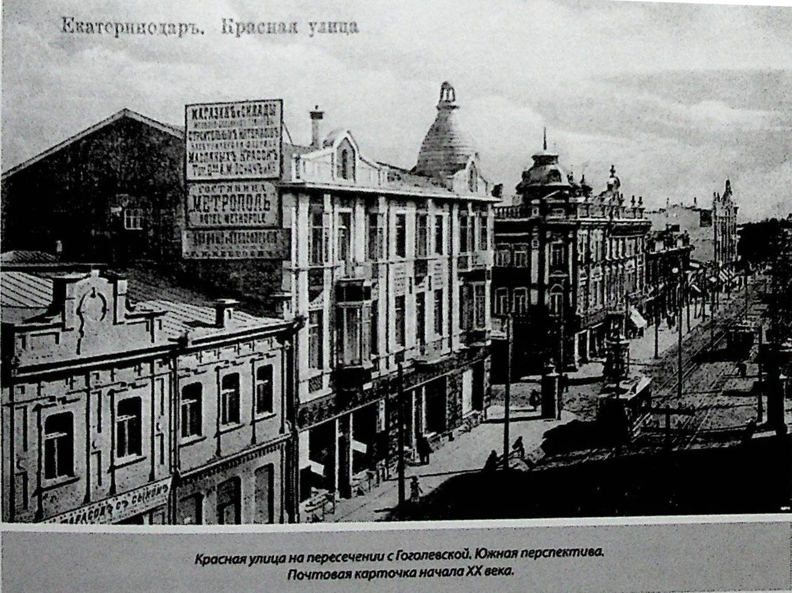**Шахова, Г. С.** Краснодарская улица Красная / Г. С. Шахова. – Издание дополненное и переработанное. – Краснодар : Краснодарские известия, 2005. – 148 с. – (История города в рассказах об улицах, площадях, скверах; Кн. 1). – Содерж.: Немного истории ; Об улицах в общем и целом ; Крепостная площадь ; Улица Красная : От Почтовой до Крепостной (Постовая – Пушкина) ; От Крепостной до Графской (Пушкина – Советская) ; От Графской до Штабной (Советская – Комсомольская) ; От Штабной до Екатерининской (Комсомольская – Мира) ; От Екатерининской до Базарной (Мира – Орджоникидзе) ; От Базарной до Соборной (Орджоникидзе – Ленина) ; От Соборной до Гимназической (Ленина – Гимназическая) ; От Гимназической до Полицейской) ; (Гимназическая – Гоголя) ; От Полицейской до Карасунской (Гоголя – Карасунская) ; От Карасунской до Кирпичной (Карасунская – Чапаева) ; т Кирпичной до Дмитриевской (Чапаева – Горького) ; От Дмитриевской до Пашковской (Горького – Пашковская) ; От Пашковской до Длинной (Пашковская – Длинная) ; От Длинной до Новой (Длинная – Буденного) ; Улица Красная, бывшая Ростовская ; Екатерининский сквер ; Сквер в центре города ; Улица Красная, бывший Северный выгон ; Старые и современные названия улиц, встречающиеся в тексте ; Первый план города Екатеринодара.

*Уникальное краеведческое исследование включает обширную информацию об архитектуре главной улицы города в пределах исторического центра. Представлены описания зданий, сохранившихся до наших дней, утерянных в результате Великой Отечественной войны и различных преобразований, а также информация о строениях, которые ранее находились на этих местах. Издание содержит примерное или точное время застройки, имена архитекторов, а также установленных или предполагаемых владельцев зданий.*

*Данная книга стала своеобразной энциклопедией главной улицы города, за эту работу Галина Шахова была удостоена премии администрации Краснодарского края в области культуры.*

*Информация о здании армянского училища, в котором ныне располагается Краснодарская краевая универсальная научная библиотека им. А.С. Пушкина на с. 30–31.*

**Шахова, Г. С.** Улицы Краснодара рассказывают.. / Г. С. Шахова. – Краснодар : Традиция, 2008. – 276 с. : ил. – (История города в рассказах об улицах, площадях, скверах; Кн. 2). – Содерж.: Немного истории ; Улица Седина ; Улица Коммунаров ; Екатерининская площадь ; Новый рынок ; Улица Красноармейская ; Дмитриевка ; Покровка ; Улица Гудимы ; Улица Рашпилевская ; Улица Октябрьская ; Детский сквер ; Улица Кирова ; Приложения.

*Включает информацию о параллельных с Красной улицах города в пределах исторического центра (названия современные). Представлены описания зданий, сохранившихся до наших дней, утерянных в результате Великой Отечественной войны и различных преобразований, а также информация о строениях, которые ранее находились на этих местах. Издание содержит примерное или точное время застройки, имена архитекторов, а также установленных или предполагаемых владельцев зданий.*

**Шахова, Г. С.** Улицы Краснодара рассказывают. В Карасунском Куте / Г. С. Шахова. – Краснодар : Краснодарский издательско-полиграфический комплекс, 2007. –196 с. : ил. – (История города в рассказах об улицах, площадях, скверах; Кн. 3).– Содерж.: Немного истории ; Бывшая крепость ; Улица Постовая ; Парк имени М. Горького ; Улица Пушкина ; Улица Советская ; Улица Комсомольская ; Улица Мира ; Улица Красина ; Улица Короткая ; Улица Захарова ; Приложения.

*Включает информацию о перпендикулярных с Красной улицах города в пределах исторического центра (названия современные). Представлены описания зданий, сохранившихся до наших дней, утерянных в результате Великой Отечественной войны и различных преобразований, а также информация о строениях, которые ранее находились на этих местах. Издание содержит примерное или точное время застройки, имена архитекторов, а также установленных или предполагаемых владельцев зданий.*

**Шахова, Г. С.** Улица Красная начала века : наглядное пособие / Г. С. Шахова ; художник И. И. Шакун, В. А. Гаврилко. – Краснодар : Северный Кавказ,1994. – 2с.: ил. – В деревянном футляре.

*Издание представлено в виде свитка, на котором изображена улица Красная со всеми пересечениями и наиболее красивыми зданиями на каждом квартале.*

**Православное храмовое зодчество Екатеринодара**

**Бондарь, В. В.**Православные храмы Кубани и Черноморья в конце XVIII – начале XX столетий: стилевая характеристика / В. В. Бондарь // Традиционная культура Славянских народов в современном социокультурном пространстве : материалы научно-практической конференции в рамках VIII Международного фестиваля славянской культуры «Славянск-2011». – Славянск-на-Кубани, 2011. – С. 29–35.

*Включена информация о храмах Екатеринодара.*

**Золотые купола Екатеринодара** : фотоальбом выпущен по благословению высокопреосвященнейшего Исидора, митрополита Екатеринодарского и Кубанского / [текст и дизайн А. Лопатиной ; фото К. Достова, А. Рябухина, И. Платонова]. – Краснодар : Платонов, 2012. – 128 с.

**Православная церковь на Кубани (конец XVIII– начало ХХ в.)** : сборник документов / Управление по делам архивов Краснодарского края, Госархив Краснодарского края, Госархив Ставропольского края ; председатель редакционного совета А. А. Алексеева. – Краснодар, 2001. – 728 с.: ил.

*Включена информация о храмах Екатеринодара.*

**Селиверстов, А. В.** Войсковой собор Александра Невского. Белый собор на Красной улице : история войскового собора Александра Невского г. Екатеринодара-Краснодара / А. В. Селиверстов. – Краснодар : Традиция, 2021. – 208, [1] с. : ил. – Заглавие обложки: Белый собор на Красной улице.

**Селиверстов, А. В.** Все храмы города : иллюстрированная история всех храмов Екатеринодара-Краснодара / А. Селиверстов. – Краснодар : Традиция, 2014. – 336 с.

*Включена информация о 125 храмах.*

**Семипрестольный собор Св. Екатерины в** **городе Екатеринодаре**. – Екатеринодар : Кубанский край, 1913. – 107 с.

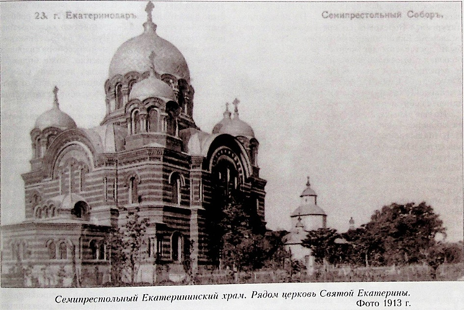

**Храмы Екатеринодара** : путеводитель / составитель А. Сметанюк, М. А. Петрыкина. – Краснодар : Мир Кубани, 2006. – 104 с.

**Храм во имя Святой Троицы в г.** **Екатеринодаре**. – Екатеринодар : Типо-лито-фото-цинкография «Кубанский край» С. Казарова, 1913. – 114 с.

1. «Екатеринодар на старинных открытках» // Портрет старого города. Екатеринодар на старинных открытках / В. В. Бондарь, О. Н. Маркова. – Краснодар : И. Платонов, 2011. – С. 5–7.